郵寄地點及電話：  內政部國家公園署 | 地址：106248臺北市大安區和平東路三段1巷1號  電話：(02)37073831 (分機)2331~2335
填表時請注意：一、本意見不必另備文。
二、建議理由及辦法請針對公告圖說範圍內盡量以簡要文字條列。
三、「編號」欄請免填。
四、請檢附建議修正意見圖及有關資料。
五、請到公開展覽處參閱圖說(草案)或描繪所需位置，必要時得要求部分影印(成本費自理)供用。
建議位置及修正意見圖

「八掌溪口重要濕地（國家級）保育利用計畫（第1次檢討）（草案）」
公開展覽案公民或團體意見表
編號 | 陳情位置 | 陳情理由 | 建議事項 | 備註
 | 一、土地標示：  區  段  小段  地號  二、門牌號：  區  路 段  街 弄  巷 號  三、陳情人電話： |  |  | 是否列席內政部重要濕地審議小組會議。  □ 是  □ 否
申請人或其代表： 蓋章 地址：

中 華 民 國 113 年 月 日
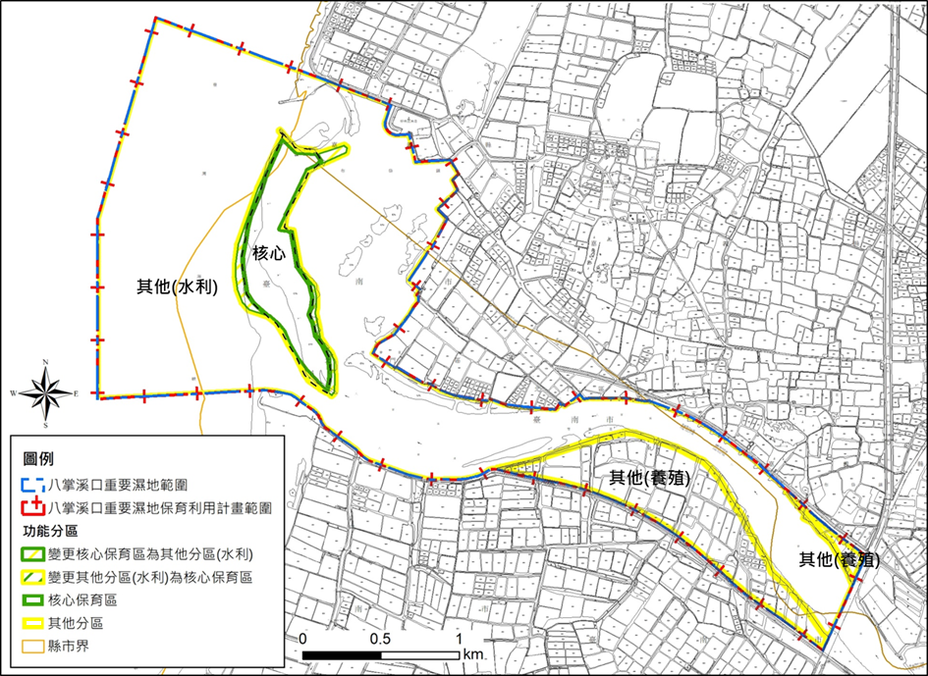
「八掌溪口重要濕地(國家級)保育利用計畫(第1次檢討)」功能分區(草案)
示意圖

